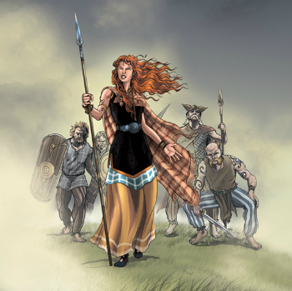
Great Britain - Photo Story

LPP (Lokal Pedagogisk Planering) i engelska vecka 50-7.

Arbetsuppgift
Du ska göra en Photo Story om minst fem bilder, men gärna flera, där du berättar om en plats eller person i brittisk historia (England, Wales, Skottland, Irland) före 1945. Du kan även tala om fiktiva personer som t ex King Arthur eller Merlin.
Du ska skriva ett manus för din Photo Story där du har med källorna du tagit information ifrån. Filmen ska vara 4-5 minuter lång. Du lämnar in den färdiga filmen i klassens mapp (se beskrivning under arbetsgång) och presenterar den för klassen vecka 7.

Bedömning
Ditt arbete bedöms efter hur relevant information du ger om ämnet, hur tydligt och varierat du kan uttrycka dig på korrekt engelska samt att du talar engelska under lektionstid.

Arbetsgång
1. Bestäm innehållet för din uppgift och meddela Elisabeth.

2. Skapa ett Word-dokument för informationen du samlar in och spara det i Dator - din egen inloggning (t ex ab32451) - i en mapp du kallar Photo Story. Du kan också skriva i Google Drive. Där automatsparas det du skriver, men ge filen ett förståeligt namn, t ex Laura 8D Photo Story.

3. Samla information kring ämnet och skriv ett manus. Sortera så du får med det som är väsentligt. Du behöver inte skriva allt material själv utan du kan också citera valda texter, men bearbeta ditt manus så språket passar för din publik. Om du använder information från nätet ska du klistra in källan (webbadressen) sist i dokumentet. Gör det direkt när du citerar källan så behöver du inte leta efter den senare.

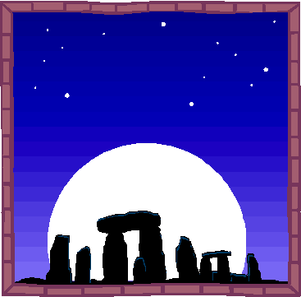
4. Välj bilder till din Photo Story (använd bara tillåtna bilder) och spara ner dem i din Photo Story-mapp. Klistra in bildens webbadress längst ned i ditt Worddokument och skriv vad bilden visar bredvid, t ex Karta över Stonehenge.
Välj eventuellt ut musik (tänk på att bara använda tillåten musik) och spara ner den i din mapp. Elisabeth har också lagt in en mapp med tillåten musik på Dator - Skolmappen - 8C 2017_18 eller 8D 2017_18 - Engelska - Multimediabyran.

5. Bestäm vad du ska säga till varje bild och skriv ner det i ditt manus.

6. Träna många gånger på det du ska säga. Ta också reda på uttalet av ord du är osäker på. Google Translate har en uttalshjälp, och på www.howjsay.com hittar du uttalet av de allra flesta engelska orden, även en hel del ortsnamn.

7. Lägg in dina bilder i Photo Story. Skriv en titel och ditt namn på första bilden, t ex Stonehenge by Maria Andersson.

8. Läs in dina bildtexter. Om du spelar in din röst vid flera olika tillfällen så tänk på att ha ungefär samma volym vid varje tillfälle.
Lyssna på varje inspelning du gör och kontrollera att ljudet hörs bra. Gör annars om.

9. Lägg eventuellt in musik - tänk då på att dra ner volymen så din röst hörs klart och tydligt.

10. Spara projektet varje gång du arbetat med det, i din Photo Story-mapp - projektet kan du ta upp igen och fortsätta ändra i.

11. När du är nöjd med ditt arbete sparar du projektet igen, och sedan som färdig film i din mapp - den färdiga filmen kan du inte ändra. Den färdiga filmen ska också sparas i Dator - Skolmapp - 8C 2015_16 - Engelska eller 8D 2017_18 - Engelska. Döp den då till ditt namn.

12. Spara den färdiga filmen dels i din egen Photo Story-mapp, dels i klassens mapp så Elisabeth kan se den. Under vecka 7 ska du visa filmen för klassen så de lär sig lite mera om brittisk historia!

Bild och ljud

Photo Story är ett gratisprogram från Microsoft, så om du vill använda det hemma kan du ladda ner det här: http://www.microsoft.com/sv-se/download/details.aspx?id=11132
OBS! Om du googlar efter programmet så se upp för länkar som innehåller ordet softonic. De innehåller mängder med småprogram som är mycket besvärliga att bli av med.

Tänk på att använda bilder som är tillåtna. Du hittar många sådana på Wikipedia. Du kan också använda ett speciellt sökfilter i Google för att hitta bilder som är tillåtna. Gå till Bilder, klicka på Verktyg och Användningsrättigheter. Välj därefter Som får användas. Här är länken till en kort film (23 sekunder) som visar hur man gör: https://www.youtube.com/watch?v=5tdAcr6xjW8

Om du vill använda en musikbakgrund finns det tillåten musik att hämta på http://incompetech.com/music/ Klicka på Royalty-Free Music uppe i vänstra hörnet. I er klassmapp i Skolmappen ligger också tillåten musik från Multimediabyrån i mappen med samma namn.



Kunskapsmål
E | C | A
Talar engelska på lektionerna: En del ganska korta meningar | Talar engelska på lektionerna: Ofta och gärna långa meningar där jag förklarar och motiverar det jag säger. | Talar engelska på lektionerna: Nästan alltid, och jag bemödar mig om att uttrycka mig så tydligt som möjligt och hitta rätt uttryck.
Jag kan välja texter och talat språk från olika medier samt med viss relevans använda det valda materialet i min egen produktion och interaktion. | Jag kan välja texter och talat språk från olika medier samt på ett relevant sätt använda det valda materialet i min egen produktion och interaktion. | Jag kan välja texter och talat språk från olika medier samt på ett relevant och effektivt sätt använda det valda materialet i min egen produktion och interaktion.
I muntliga framställningar kan jag formulera mig enkelt, begripligt och relativt sammanhängande samt i någon mån anpassat till syfte, mottagare och situation. | I muntliga framställningar kan jag formulera mig relativt varierat, relativt tydligt och relativt sammanhängande. Jag formulerar mig även med visst flyt och i någon mån anpassat till syfte, mottagare och situation. | I muntliga framställningar kan jag formulera mig relativt varierat, tydligt och sammanhängande. Jag formulerar mig även med flyt och viss anpassning till syfte, mottagare och situation.
Jag har skrivit och lämnat in ett manus med text och källhänvisningar.

Elisabeth Sundström
elisabeth.sundstrom@stockholm.se

